**PERBANDINGAN ALGORITMA SUPPORT VECTOR MACHINE BIASA DAN SUPPORT VECTOR MACHINE BERBASIS particle swarm optimization UNTUK PREDIKSI gempa bumi**

**Abstrak**

Gempa merupakan fenomena alam secara periodik yang terjadi di seluruh belahan bumi akibat adanya gaya pembangkit pasang surut yang utamanya berasal dari matahari dan bulan. Tujuan penulisan Tesis ini adalah untuk menganalisa hasil gempa bumi di Sumara Utara. Metode yang diusulkan adalah membandingkan SVM dan SVM-PSO yang menggunakan data dari instansi terkait khususnya di daerah Sumatra Utara,. Masing-masing algoritma akan implementasikan dengan menggunakan RapidMiner 5.1

Pengukuran kinerja dilakukan dengan menghitung rata-rata error yang terjadi melalui besaran *Root Mean Square Error* (RMSE) .Semakin kecil nilai dari masing-masing parameter kinerja ini menyatakan semakin dekat nilai prediksi dengan nilai sebenarnya. Dengan demikian dapat diketahui algoritma yang lebih akurat.

*Kata Kunci: Gempa , RMSE Support vector machines, PSO*

**1. Pendahuluan**

Gempa bumi merupakan suatu fenomena alam yang tidak dapat dihindari, tidak dapat diramalkan kapan terjadi dan berapa besarnya, serta akan menimbulkan kerugian baik harta maupun jiwa bagi daerah yang ditimpanya dalam waktu relatif singkat. Pada peristiwa tabrakan/tumbukan tersebut akan terjadinya gesekan antara dua atau lebih lempengan yang mengakibatkan adanya pelepasan ‘energi’ yang besar sekali, yang berpengaruh pada daerah-daerah yang lemah pada lempengan tersebut.Bila daerah lemah berada di daerah puncak, akan terjadi letusan gunung api yang diawali dengan adanya gempa vulkanik. Pada daerah di bawah, bila terjadi patahan pada lempengan, akan terjadi peristiwa gempa tektonik[1].

Indonesia terletak pada lokasi yang rawan gempa bumi. Pada beberapa tahun terakhir ini gempa bumi makin sering terjadi. Belum ada teknologi yang dapat meramalkan gempa bumi, sehingga seringkali gempa bumi banyak memakan korban jiwa. Mayoritas korban tewas disebabkan oleh runtuhnya bangunan. Banyak bangunan di Indonesia dibangun tanpa memerhatikan prinsip-prinsip rumah tahan gempa.

Dari gempa yang diakibatkan diatas maka diperlukan suatu bangunan yang tahan gempa dengan menentukan parameter dinamik absorber untuk meredam getaran pada bangunan, dengan menghitung nilai k, c , dan m dari bangunan yang akan dibangun, sehingga gempa akan bisa diperkecil untuk menghindari korban jiwa[2].

Mesin support vector (SVM) adalah metode pembelajaran mesin berdasarkan teori belajar statistik dan dapat memecahkan non-linear yang tinggi, regresi, dll di ruang sampel dan juga dapat digunakan sebagai alat identifikasi sistem prediksi. Dengan cara rekonstruksi ruang fase, itu menetapkan model SVM sampel input/output; dengan seri sampel limpasan kecil, set up model SVM prediksi. Hasil prediksi menunjukkan bahwa model SVM memiliki kemampuan generalisasi yang kuat dan hasil prediksi yang sangat memuaskan. Secara efektif memecahkan masalah seperti sampel kecil, lebih-learning, dimensi tinggi, minimum lokal, dll Prediksi masa depan tren limpasan evolusi dengan model ini akan memberikan dasar bagi prediksiGempa bumi.[2]

Particle swarm optimization (PSO) adalah metode pencarian berbasis populasi dan diinisialisasi dengan populasi solusi acak yang disebut partikel (Abraham, 2006). [3] PSO termotivasi dari perilaku burung atau ikan dan termasuk kedalam optimasi teknologi baru. Metode optimasi sangat mudah diterapkan dan ada beberapa parameter untuk menyesuaikannya. Penelitian menggunakan metode particle swarm optimization pernah dilakukan oleh Sheng-Wei Fei (Fei, Miao, & Liu, 2009) dengan hasil penelitian menunjukan metode particle swarm optimization (PSO) dan support vector machine (SVM) mampu mengoptimalkan nilai akurasi yang baik. [4]

Dengan demikian maka saya penulis mencoba melakukan Perbandingan Algoritma Support Vector Machine Biasa Dan Support Vector Machine Berbasis Particle Swarm Optimization Untuk Prediksi Gempa Bumi.

**2. Tinjauan Pustaka**

## Related Research

### Jaringan Saraf Tiruan Untuk Memprediksi Pola Pergerakan Titik Gempa Di Indonesia Dengan Algoritma Backpropagation

Metode penelitian merupakan satu cara yang digunakan untuk memperoleh informasi dan data yang lengkap, sehingga dalam pengambilan keputusan ataupun dalam hal pemecahan masalah bisa lebih maksimal.

Penelitian adalah suatu proses mencari sesuatu secara sistimatis dalam waktu tertentu dengan menggunakan metode ilmiah serta aturan yang berlaku. Dalam proses penelitian ini ditunjukan untuk lebih memahami proses pemecahan masalah yang berkaitan dengan prediksi dan penentuan prediksi pola pergerakan titik gempa bumi di Indonesia. Konseptualisasi proses tersebut kemudian dituangkan menjadi suatu metode penelitian lengkap dengan pola pengumpulan data yang diperlukan untuk melukiskan fenomena tersebut. Oleh karena itu metode yang digunakan dalam penelitian ini adalah *backpropagation*.[3]

### Arslan, M. H., Korkmaz, H. H., and Gulay, F. G.: “Damage and failure pattern of prefabricated structures after major earthquakes in Turkey and shortfalls of the Turkish Earthquake code, Engineering

Mengapa selalu bergerak? Karena bumi adalah bentuk terkonsentrasi cair. Cairan selalu mengalir, meskipun gerakan rata-rata hanya beberapa sentimeter per tahun.Karena bentuk yang tidak merata piring, gesekan sering terjadi pada gerakan ini. Energi yang disebabkan oleh gesekan sebagian besar dipisahkan dalam bentuk panas ke dalam bumi, dan beberapa yang dirasakan oleh kita sebagai shock atau dikenal sebagai energi seismik (gempa). Selain piring gesekan terjadi, retak juga dapat terjadi dalam piring itu sendiri.

### Jurnal dari Nguyen Cong Long dan Phayung Meesad Dengan Judul “Meta-heuristic Algorithms Applied to the Optimization of Type-1 and Type 2 TSK Fuzzy Logic Systems for Sea Water Level Prediction”

Indonesia sendiri merupakan pertemuan tiga lempeng yang sangat aktif, sehingga memicu terjadinya rentetan gempa bumi di sepanjang jalur pertemuan lempeng, namun tak seorangpun di seluruh dunia yang bisa memprediksi kapan gempa bumi tersebut akan terjadi. Hal ini bisa dilihat dari kejadian-kejadian sebelumnya bahwa titik-titik gempa bumi di Indonesia timbul secara acak dan tidak berurutan.

Oleh karena itu proposal penelitian ini bertujuan untuk memprediksi pola pergerakan titik gempa bumi yang terjadi di Indonesia dengan memperhatikan waktu terjadinya gempa bumi (*Origin-OT*), lokasi pusat gempa bumi (*Episenter*), kedalaman pusat gempa bumi (*Depth*) dan kekuatan gempa bumi (*Magnitudo*) dari data-data yang ada selama ini.

### Binici H. : March 12 and June 6, 2005 Bingol–Karliova earthquakes and the damages caused by the material quality and low workmanship in the recent earthquakes, Engineering Failure Analysis, 14, 233–238, 2007.

Pertemuan pergerakan ketiga lempeng tersebut akan menghasilkan energi, jika tidak bisa lagi menahan desakan lempeng yang satu dengan lainnya. Akibat desakan pergerakan lempeng tersebut, maka akan terjadi patahan atau pelepasan energi yang pada akhirnya akan memicu terjadinya gempa bumi tektonik dan terkadang diiringi dengan tsunami. Sebagian dari pertemuan lempeng-lempeng bumi tersebut juga ada yang memicu terjadinya gunung api. Hal tersebut dapat dilihat pada sepanjang jalur pertemuan lempeng-lempeng bumi, selalu diiringi terbentuknya gunung api. Jika terjadi desakan energi dalam perut gunung api, maka hal ini dapat memicu terjadinya letusan gunung api diiringi dengan terjadinya gempa bumi vulkanik. Secara umum gempa bumi adalah peristiwa bergetarnya bumi akibat pelepasan energi di dalam bumi secara tiba-tiba yang ditandai dengan patahnya lapisan batuan pada kerak bumi.

### Yanghong Tan, Yigang He. A Novel Method for Analog Fault Diagnosis Based on Neural Networks and Genetic Algorithms. Instrumentation and Measurement, IEEE Transactions on Volume 57, Issue 11, Nov.2008 Page(s) : 2631 – 2639.

Jaringan syaraf tiruan telah dilatih untuk melakukan fungsi yang kompleks dalam berbagai bidang aplikasi yang mencakup pengenalan pola terbaik, identifikasi, pengolahan suara, dan sistem kontrol. Saat ini jaringan saraf buatan telah digunakan untuk memecahkan masalah yang sulit bagi manusia atau komputer konvensional. Algoritma yang sebelumnya dilakukan dengan waktu yang lama dan tidak akurat ketika itu bukan hal yang sulit lagi. Beberapa aplikasi jaringan saraf tiruan adalah sebagai berikut :

1. Pengenalan Pola, di mana jaringan saraf dapat digunakan untuk
2. mengenali pola (misalnya huruf, angka, suara atau tanda tangan) yang telah sedikit berubah.
3. Pemrosesan Sinyal, jaringan saraf buatan yang dapat digunakan untuk menekan kebisingan di saluran telepon.

## Gempa Bumi

Gempa bumi adalah suatu peristiwa alam dimana terjadi getaran pada permukaan bumi akibat adanya pelepasan energi secara tiba-tiba dari pusat gempa. Energi yang dilepaskan tersebut merambat melalui tanah dalam bentuk gelombang getaran. Gelombang getaran yang sampai ke permukaan bumi disebut gempa bumi.[2]

### Sifat Struktur

Sifat dari struktur yang menjadi syarat utama perencanaan bangunan tahan gempa adalah sebagai berikut:

1. Kekuatan (*strength)*

Kekuatan dapat kita artikan sebagai ketahanan dari struktur atau komponen struktur atau bahan yang digunakan terhadap beban yang membebaninya. Perencanaan kekuatan suatu struktur tergantung pada maksud dan kegunaan struktur tersebut.

2. Daktilitas (*ductility*)

Kemampuan suatu struktur gedung untuk mengalami simpangan pasca-elastik yang besar secara berulang kali dan bolak-balik akibat beban gempa di atas beban gempa yang menyebabkan terjadinya pelelehan pertama, sambil mempertahankan kekuatan dan kekakuan yang cukup, sehingga struktur gedung tersebut tetap berdiri, walaupun sudah berada dalam kondisi di ambang keruntuhan.

3. Kekakuan (*stiffness*)

Deformasi akibat gaya lateral perlu dihitung dan dikontrol. Perhitungan yang dilakukan berhubungan dengan sifat kekakuan. Deformasi pada struktur dipengaruhi oleh besar beban yang bekerja. Hubungan ini merupakan prinsip dasar dari mekanika struktur, yaitu sifat geometri dan modulus elastisitas bahan. Kekakuan mempengaruhi besarnya simpangan pada saat terjadi gempa.[4]

**2.3 Support Vector Machine**

SVM adalah sebuah metode seleksi yang membandingkan parameter standar seperangkat nilai diskrit yang disebut kandidat set, dan mengambil salah satu yang memiliki akurasi klasifikasi terbaik (Dong, Xia, Tu, & Xing, 2007). SVM adalah salah satu alat yang paling berpengaruh dan kuat untuk memecahkan klasifikasi (Burges, 1998). Support Vector Machines (SVM) adalah seperangkat metode yang terkait untuk suatu metode pembelajaran, untuk kedua masalah klasifikasi dan regresi (Maimon, 2010). Dengan berorientasi pada tugas, kuat, sifat komputasi mudah dikerjakan, SVM telah mencapai sukses besar dan dianggap sebagai state-of-the-art classifier saat ini (Huang, Yang, King, & Lyu, 2008).

Dua kelas data yang digambarkan sebagai lingkaran dan padat titik-titik yang disajikan di angka ini. Secara intuitif diamati, ada banyak keputusan hyperplanes yang dapat digunakan untuk memisahkan kedua kelompok data. Namun, yang digambarkan dengan angka ini dipilih sebagai yang menguntungkan memisahkan bidang, karena mengandung maksimal margin antara dua kelas. Karena itu, dalam tujuan fungsi svm, sebuah istilah regularization mewakili margin muncul. Apalagi seperti yang terlihat di angka ini, hanya mereka yang penuh poin disebut mendukung vektor terutama menentukan memisahkan bidang, sementara poin lain tidak memberi kontribusi untuk margin di semua. Dalam kata lain, hanya sejumlah titik penting untuk klasifikasi tujuan dalam kerangka svm dan dengan demikian harus diambil (Huang, Yang, King, & Lyu, 2008).

Konsep SVM dapat dijelaskan secara sederhana sebagai usaha mencari hyperplane terbaik yang berfungsi sebagai pemisah dua buah class pada input space. Untuk n-dimensional space, input data xi (i=1. . .k), dimana milik kelas 1 atau kelas 2 dan label yang terkait menjadi -1 untuk kelas 1 dan +1 untuk kelas 2. Gambar 1a memperlihatkan beberapa pattern yang merupakan anggota dari dua buah class: positif (dinotasikan dengan +1) dan negatif (dinotasikan dengan –1). Pattern yang tergabung pada class negatif disimbolkan dengan kotak, sedangkan pattern pada class positif, disimbolkan dengan lingkaran. Jika data input dapat dipisahkan secara linear, pemisahan hyper plane dapat diberikan dalam:

Proses pembelajaran dalam problem klasifikasi diterjemahkan sebagai upaya menemukan garis (hyperplane) yang memisahkan antara kedua kelompok tersebut. Berbagai alternatif garis pemisah (discrimination boundaries) ditunjukkan pada Gambar 2.2 (Nugroho, 2008).

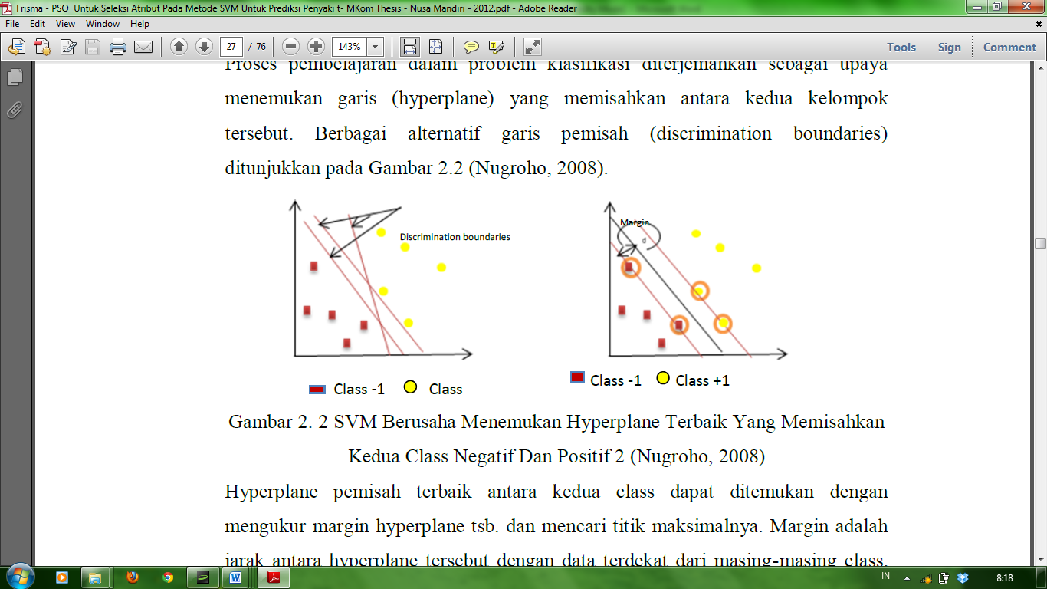

Gambar 2. 2 SVM Berusaha Menemukan Hyperplane Terbaik Yang Memisahkan Kedua Class Negatif Dan Positif 2 (Nugroho, 2008)

Hyperplane pemisah terbaik antara kedua class dapat ditemukan dengan mengukur margin hyperplane tsb. dan mencari titik maksimalnya. Margin adalah jarak antara hyperplane tersebut dengan data terdekat dari masing-masing class. Subset data training set yang paling dekat ini disebut sebagai support vector. Garis solid pada Gambar 2.2 menunjukkan hyperplane yang terbaik, yaitu yang terletak tepat pada tengah-tengah kedua class, sedangkan titik kotak dan lingkaran yang berada dalam lingkaran hitam adalah support vector. Upaya mencari lokasi hyperplane optimal ini merupakan inti dari proses pembelajaran pada SVM (Nugroho, 2008).

Data yang tersedia dinotasikan sebagai x ∈ R d sedangkan label masing-masing dinotasikan yi∈{-1+1} untuk i = 1,2,....,1 yang mana l adalah banyaknya data. Diasumsikan kedua class –1 dan +1 dapat terpisah secara sempurna oleh hyperplane berdimensi d , yang didefinisikan: Diasumsikan kedua class –1 dan +1 dapat terpisah secara sempurna oleh hyperplane berdimensi d , yang didefinisikan:

$\vec{w}.\vec{x}+b=0$ (2.3)

Sebuah pattern xi yang termasuk class –1 (sampel negatif) dapat dirumuskan sebagai pattern yang memenuhi pertidaksamaan:

$$\vec{w}.\vec{x}+b=-1$$

(2.4)

sedangkan pattern yang termasuk class +1 (sampel positif):

w.x + b = +1 (2.3)

Margin terbesar dapat ditemukan dengan memaksimalkan nilai jarak antara hyperplane dan titik terdekatnya, yaitu 1/||w||. Hal ini dapat dirumuskan sebagai Quadratic Programming (QP) problem, yaitu mencari titik minimal persamaan 2.4, dengan memperhatikan constraint persamaan 2.5.

${}_{\vec{w}}^{min}{\left(w\right)}{= \frac{1}{2}{\left\|\vec{w}\right\|}^{2}}$ (2.6)

$y_{i}\left(x_{i}.w+b\right)-1 ≥0, ∀_{i}$ (2.7)

Problem ini dapat dipecahkan dengan berbagai teknik komputasi, diantaranya Lagrange Multiplier sebagaimana ditunjukkan pada persamaan 2.7:

$$L\left(\vec{w},b,a\right)=\frac{1}{2}{\left\|\vec{w}\right\|}^{2}w\sum_{i=1}{a_{i}\left(y_{i}\left(\left(\vec{x_{i}.}\vec{w}+b\right)-1\right)\right) (i=1,2,…1)}$$

(2.8)

*α*i adalah Lagrange multipliers, yang bernilai nol atau positif (*α*i0). Nilai optimal dari persamaan (6) dapat dihitung dengan meminimalkan L terhadap w dan b , dan memaksimalkan L terhadap *α*i.

Dengan memperhatikan sifat bahwa pada titik optimal gradient L=0, persamaan langkah 2.7 dapat dimodifikasi sebagai maksimalisasi problem yang hanya mengandung *α*i saja, sebagaimana persamaan 2.8.

$maximize: \sum_{i=1}{a_{i}}-\frac{1}{2}\sum_{i,j=1}{a_{i}a_{j}}y_{i}y_{j}, \vec{x_{i}},x_{j}$ (2.9)

Subject to :

$a_{i}≥0(i=1,2,…1)\sum_{i=1}^{1}{a_{i}y_{i}=0}$ (2.1**)**

Dari hasil dari perhitungan ini diperoleh *α*i yang kebanyakan bernilai positif. Data yang berkorelasi dengan *α*i yang positif inilah yang disebut sebagai *support vector machine.*

## Parameter Evaluasi

Menurut *Carlo Vercellis*, adadua alasan utama untuk mengukur akurasi prediksi model time series. Pertama, pada tahap pengembangan dan identifikasi model, ukuran akurasi diperlukan untuk membandingkan model-model alternatif satu sama lain dan untuk menentukan nilai parameter yang muncul dalam ekspresi untuk fungsi prediksi F. Untuk mengidentifikasi model prediksi yang paling akurat, masing-masing model dianggap diterapkan pada data masa lalu, dan model dengan total error minimum dipilih.

Kedua, setelah model prediksi telah dikembangkan dan digunakan untuk menghasilkan prediksi untuk masa mendatang, perlu untuk secara berkala menilai keakuratan, untuk mendeteksi kelainan dan kekurangan dalam model yang mungkin timbul di lain waktu. Evaluasi keakuratan prediksi pada tahap ini membuat mungkin untuk menentukan apakah model masih akurat atau memerlukan suatu revisi.Untuk mengevaluasi akurasi dan peramalan kinerja model berbeda, penelitian ini mengadopsi tiga indeks evaluasi: *Percentage Error* (MAPE), *Mean Square Error* (MSE) atau *Root Mean Square Error* (RMSE) dan *Mean Absolute Deviation* (MAD). Formula untuk menghitung indeks ini diberikan di bawah ini:

### 2.4.1 Mean Absolute Percentage Error (MAPE)

*Mean Absolute Percentage Error* adalah nilai *absolute* dari persentase error data terhadap *mean*, atau dapat dirumuskan sebagai berikut:

$MAPE=\frac{\sum{\frac{\left|Prediksi-Aktual\right|}{Aktual}} x 100 }{n}$................(17)

### Root Mean Square Error (RMSE)

*Root Mean Square Error* adalah penjumlahan kuadrat error atau selisih antara nilai sebenarnya (aktual) dan nilai prediksi, kemudian membagi jumlah tersebut dengan banyaknya waktu data peramalan dan kemudian menarik akarnya, atau dapat dirumuskan sebagai berikut:

$RMSE= \sqrt{\frac{\sum{{(Aktual-Prediksi)}^{2}}}{n}}$................(19)

### Mean Absolute Deviation (MAD)

*MeanAbsolute Deviation* adalah nilai absolutdari penyimpangan data terhadap *mean*, atau dapat dirumuskan sebagai berikut:

$MAD=\frac{\sum{\left|Aktual-Prediksi\right|}}{n}$………….(20)

## Pembandingan Algoritma

Membandingkan dua atau lebih algoritma dilakukan dengan membandingkan error yang dihasilkan masing-masing algoritma. Untuk mendapatkan perbedaan signifikan secara statistik maka dilakukanlah perbandingan.

Pada data Gempa Bumi Tahun 2010- 2014 ini yang saya dapatkan dari Badan Meteorologi,Kimatologi dan Geofisika Sumatra Selatan untuk membandingkan Algoritma Support Vector Machine dengan Support VectorBerbasis Particle Swarm Optimization.

### Mean Square Error (MSE)

*Mean Square Error* adalah penjumlahan kuadrat error atau selisih antara nilai sebenarnya (aktual) dan nilai prediksi, kemudian membagi jumlah tersebut dengan banyaknya waktu data peramalan, atau dapat dirumuskan sebagai berikut:

$MSE= \frac{\sum{{(Aktual-Prediksi)}^{2}}}{n}$............................(18)

**3. Metode Penelitian**

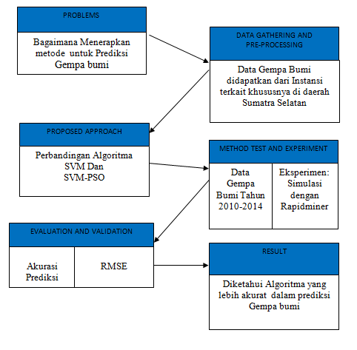

Gambar 3‑1.Tahapan Metode Penelitian Eksperimen

* 1. **Metode Pengumpulan Data**

Penelitian ini memakai data gempa bumi yang didapatkan dari Data yang didapatkan dari Badan Meteorologi, klimatologi dan geofisika Sumatra Selatanberupa data dalam bentuk *file excel* yang berupa data mentah yang terdiri numerik Data yang dibutuhkan dalam penelitian ini adalah:

**3.1.1 Data Sekunder**

Penelitian ini memakai datagempa bumi 2010-2014 yang terletak di daerah Sumatra Selatan.

**3.1.2 Data Primer**

Data yang diperoleh dari sumber data penelitian dimana Penelitian ini memakai data Gempa Bumi Sumatra Selatan dari tahun 2010 -2014 yang didapatkan Dari Badan Meteorologi, klimatologi dan geofisika.

**3.2 Metode Pengolahan Awal Data**

Data yang didapatkan dari instasi terkait masih berupa data yang terdiri dari berbagai parameter, sehingga harus diolah terlebih dahulu dan di modifikasi yang dilakukan sesuai kebutuhan dalam hal ini dilakukan perubahan kategori data untuk mendapatkan hasil yang lebih baik. Kemudian data tersebut juga akan dibandingkandengan beberapa altoritma seperti Support Vector Machine dengan Support Vector Berbasi Particle Swarm Optimization, yang digunakan untuk memprediksi tinggi muka air. Algoritma akan implementasikan dengan menggunakan RapidMiner 5.1.001.

**4. HASIL PENELITIAN DAN PEMBAHASAN**

* 1. **Hasil Eksperimen dan Pengujian Model**

Algoritma yang diusulkan dalam penelitian ini akan diterapkan pada data tinggi muka air pada tahun 2008-2012 yang didapatkan dari instansi kota Marabahan Kalimantan. untuk membandingkan Support Vector Machines dengan Support Vector Machines Berbasis Particle swarm optimizationdalam penelitian ini di terapkan pada data Tinggi Muka Air2008-2012. Data tinggi muka air ini akandi proses menggunakan Rapidminer.

### Model Support Vector Machines(SVM)

Model design Support Vector Machine (SVM) menggunakan *rapidminer* menggunakan *windowing*. Adapun Design model yang di gunakan dalam rapidminer sebagai berikut :

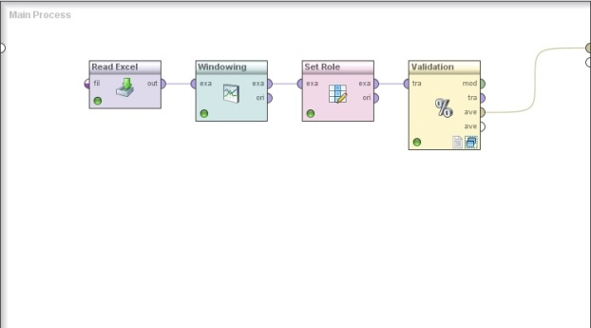

Gambar 4‑1 design SVM di Rapidminer

Untuk design di dalam Validasi di masukan default Model untukTraning, dan untuk testing dimasukan Apply Model dan Performansce. Dari performance di hasilkan akurasi berupa Root Mean Square Error (RMSE). Design model rapidminer sebagai berikut :

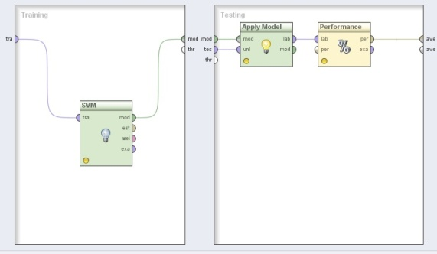

Gambar 4‑2 Design SVM di dalam X Validation

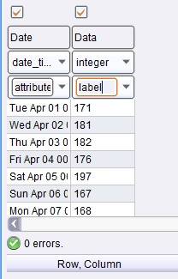

Gambar 4‑4 Atribut Data di rubah menjadi label untuk SVM

Gambar di atas menjelaskan atribut Data’ di rubah menjadi label, ini sebagai target untuk di prediksi menggunakan Support Vector Machine.

Hasil dari percobaan di *Rapidminer* berupa *root Means Square Error* sebagai berikut

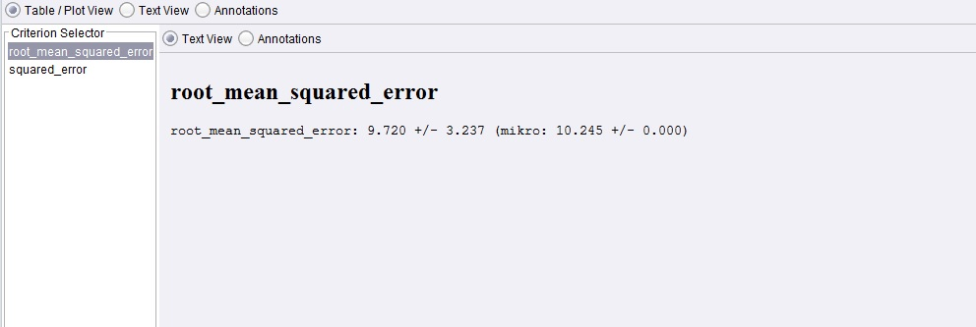

Gambar 4‑5 Hasil RMSE SVM

Hasil dari proses *Rapidminer*menggunakan Support Vector Machine menghasilkan RMSE 10.191.

### Model Support Vector Machine dengan Support Vector Machine Berbasis Particle Swarm OptimizationDesign model *Support Vector Machines Berbasis Particle Swarm Optimization* dalam rapidminer diperlihatkan seperti gambar dibawah ini.

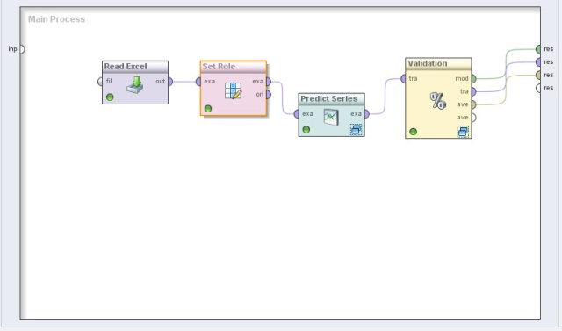

Gambar 4‑6 Design model SVM – PSO

Gambar di atas adalah design keseluruhan *Support Vector Machines Berbasis Particle Swarm Optimization*yang dibuat di *Rapidminer*



Gambar 4‑7 Design model SVM – PSO

Gambar di atas menjelaskan atribut Data’ di rubah menjadi label, ini sebagai target untuk di prediksi menggunakan *Support Vector Machines Berbasis Particle Swarm Optimization*.

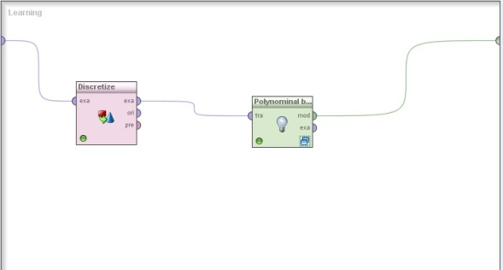

Gambar 4‑8 Design model rapidminer di dalam prediksi

Di dalam prediksi series di masukan Discretize dan polynominal by binomial classification sebagai traning di perlihatkan dalam design model rapidminer seperti gambar di atas.

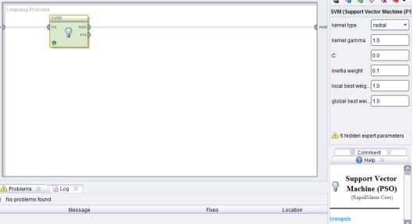

Gambar 4‑9 Design model di dalam X Validasi

Di dalam polynominal by binomial classification ada *Support Vector Machines Berbasis Particle Swarm Optimization*bawaan dari rapidminer.

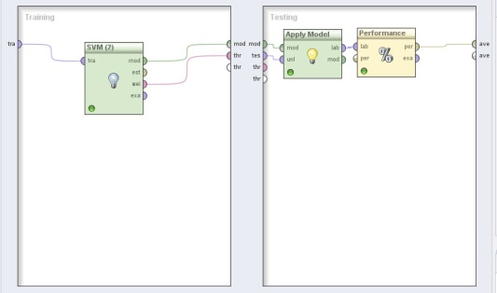

Gambar 4‑10 Design model di dalam X Validasi

Dari gambar diatas diperliahatkan untuk mengukur akurasi di buat design validasi , di dalam validasi terdapat SVM sebagai traning dan Apply model serta performans untuk testing.

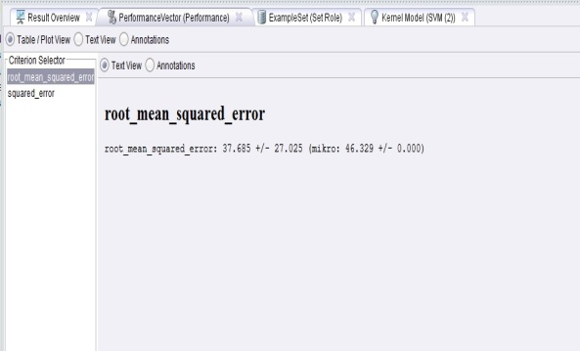

**Sumber hasil sceen shot expriment**

Gambar 4‑11 Hasil RMSE dari SVM - PSO

Hasil *RMSE* di perlihatkan dari gambar 4.11 diatas.

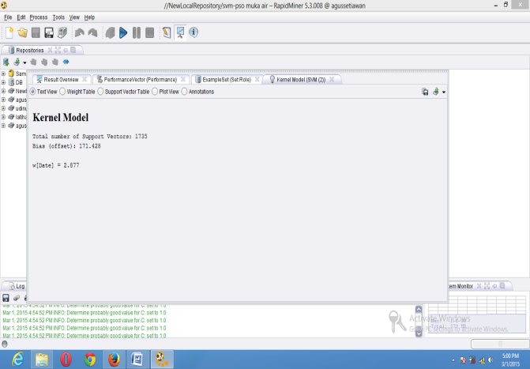

Gambar 4‑12 Hasil Kernel Model

Hasil Gambar 4.12 kernel model di perlihatkan dari gambar diatas.

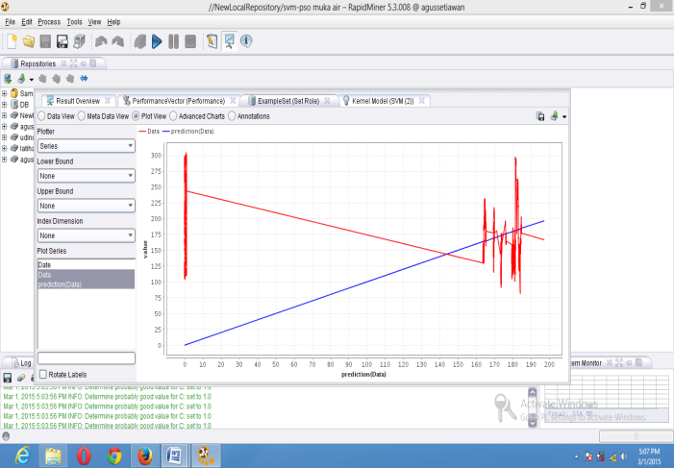

Grafik 4.1 Prediksi SVM-PSO

Hasil grafik 4.1 prediksi yang dihasilkan dari SVM-PSO dilihat dari grafik diatas.

### Support Vector Machines

Hasil penelitian ini menghasilkan *Root Mean Squered Error (RMSE)* dari algoritma Support Vector Machines pada tabel 4.1

Tabel 4‑1 Nilai RMSE

|  |  |
| --- | --- |
| **X Validation** | **Nilai RMSE** |
| 2 | 10.876 |
| 3 | 10.711 |
| 4 | 10.663 |
| 5 | 10.267 |
| 6 | 9.904 |
| 7 | 9.973 |
| 8 | 9.993 |
| 9 | 9.887 |
| 10 | 9.720 |

**4.1.4 Support Vector Machines Berbasis Particle Swarm Optimizition**

Hasil penelitian ini menghasilkan *Root Mean Squered Error (RMSE)* dari algoritma *Support Vector Machines Berbasis Particle Swarm Optimizition* 4.2

Tabel 4‑2 Nilai RMSE

|  |  |
| --- | --- |
| **X Validation** | **Nilai RMSE** |
| 2 | 42.029 |
| 3 | 37.973 |
| 4 | 41.902 |
| 5 | 10.267 |
| 6 | 38.146 |
| 7 | 38.463 |
| 8 | 38.914 |
| 9 | 37.841 |
| 10 | 37.685 |

**5. KESIMPULAN DAN SARAN**

**5.1 Kesimpulan**

Dari hasil penelitan dapat disimpulkan :

1. Algoritma *Support Vector Machines hasilnya lebih rendah RMSE nya dibandingkan dengan Support Vector Machines Berbasis PSO*.
2. Dari hasil penelitin  *Support Vector Machines* nilai RMSE nya lebih rendah dibandingkan dengan *Support Vector Machines Berbasis PSO.*
3. Hasil RMSE untuk  *Support Vector Machines* adalah9.720.
4. Sedangkan Hasil RMSE *Support Vector Machines Berbasis PSO* adalah37.685 dengan demikian penulis mengusulkan agar menghasilkan prediksi yang lebih akurat dari penelitian ini, diperlukan penelitian tahap berikutnya dengan algoritma lainnya.

**5.2 Saran**

Analisis dan perbandingan mengenai tinggi muka air dengan mengunakan berbagai algoritma ini hanyamenempatkan akurasi (berdasar nilai error ) sebagai factor uji.

Dari hal tersebut untuk penelitian yang akan datang, untuk pengujian yanglebih baik maka perlu diperhatikan :

1. Perlu pengambilan data uji dalam jumlah yang lebih banyak lagi.
2. Perlu melakukan pengujian dengan berbagai algoritma yang lain.

**DAFTAR PUSTAKA**

[1] Y. P. Prihatmaji, “PERANCANGAN PUSAT PEMBELAJARAN GEMPA DI BANTUL ( Pendekatan Pengalaman Ruang untuk Pembelajaran ),” vol. 35, no. 2, pp. 152–163, 2007.

[2] “Makalah tentang Gempa,” pp. 1–4.

[3] R. Sovia, S. Barat, and S. Barat, “Jaringan Saraf Tiruan Untuk Memprediksi Pola Pergerakan Titik Gempa Di Indonesia Dengan Algoritma Backpropagation.”

[4] U. S. Utara, “Teori Dasar Gempa Bumi.”

[5] R. and and J. K. C. Eberhart, “Particle Swarm Optimization.”